Bucaramanga 27 de Junio 2017 Circular N 0007-2017

Queridos asociados: Con gran éxito por excelentes resultados de integración, recreación y entusiasmo terminó este sábado 24 de junio de 2017, el Campeonato de Micro Fútbol de Lebrija.

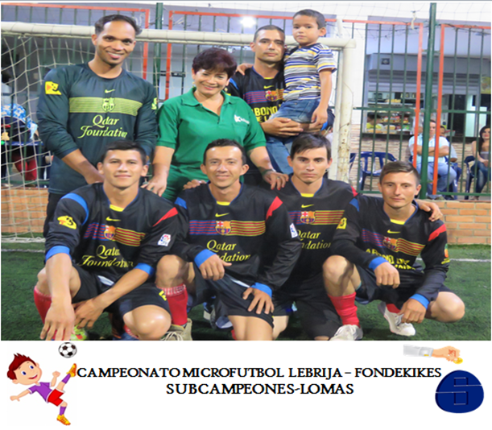
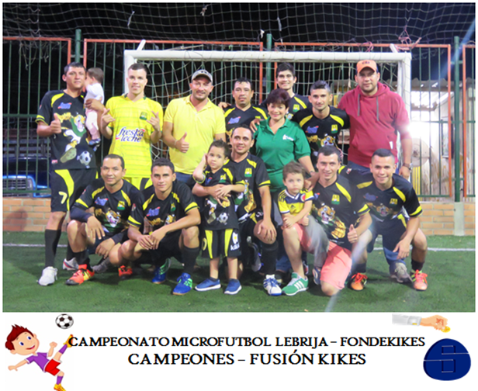
Los Resultados fueron los siguientes:
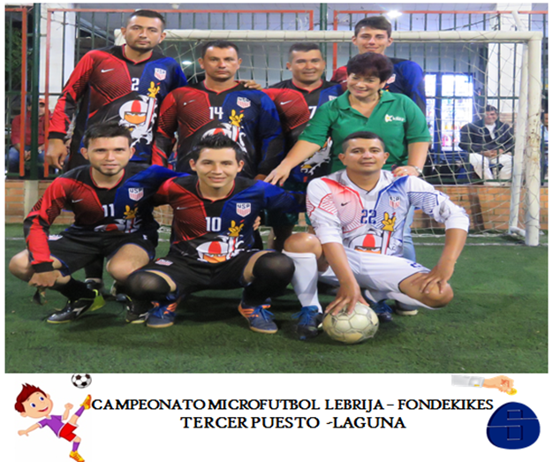
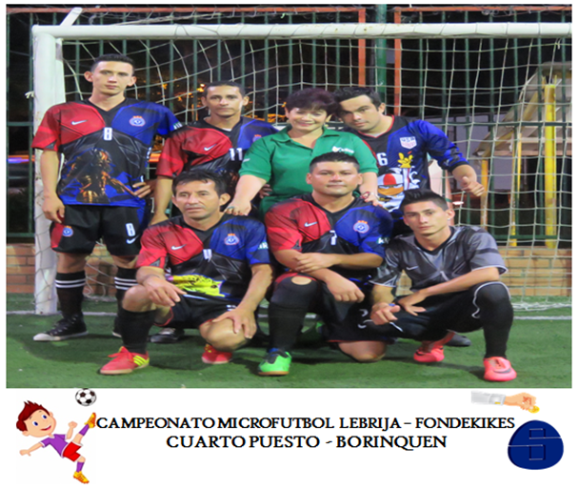
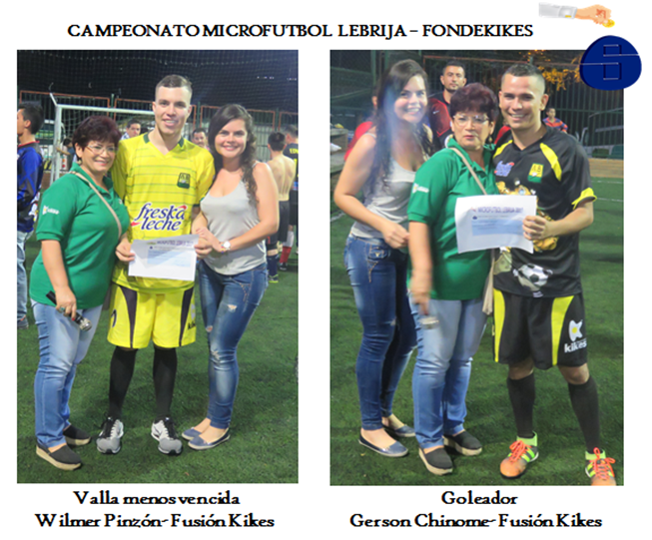

Agradecemos a los participantes, a las barras que acompañaron los equipos y de manera especial IVAN DIAZ Y ANDRES MORALES por la organización y desarrollo del mismo.

Fraternal abrazo,


YOLANDA CASTILLO ARDILA

